可直接將場地預約借用系統頁面轉成PDF檔案做為電子公文附件http://www.ksu.edu.tw/cht/utility/rentalPlace/

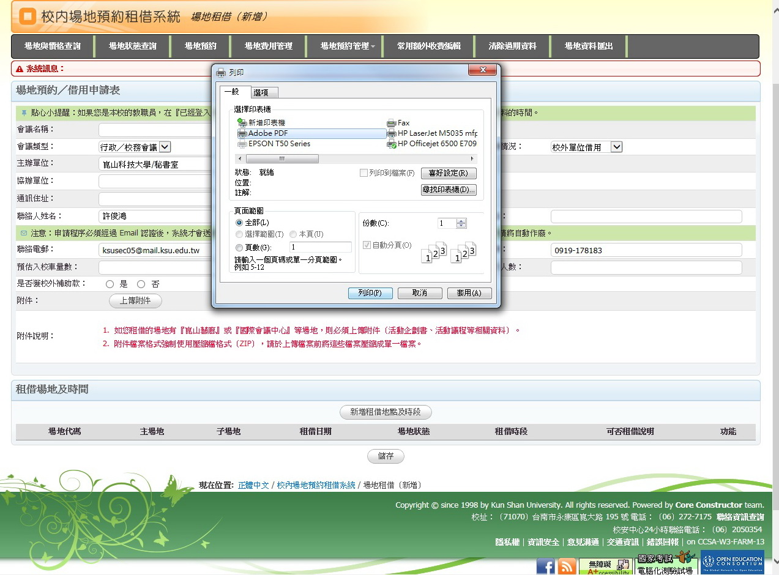

或填寫下頁申請單，做為電子公文附件
借用申請表
申請日期： 年 月 日 |  |  |  |  |  | 註：校內單位應於三星期前、校外單位應於一個月前提出申請，經核定後方可使用時，臨時借用者恕無法受理。
會議名稱 | ※請檢附會議內容資料
借用場地 | □崑山藝廊 □ B1大廳
活動類別 | □展覽 □記者會 □成果展 □茶會 □其他
辦理情形 | □本校自辦 □本校為主辦單位，第 順位□本校為協辦單位 □校外單位借用
主辦單位
協辦單位 | (本校自辦免填)
通訊住址 | (校內單位借用者，免填)
聯絡人姓名 |  |  |  |  | 聯絡電話 |  |  | ( ) |  |  |  |  | E-mail
手 機 |  |  |  |  | 傳真電話 |  |  | ( ) |  |  |  |  | 本次活動總預估入校車輛數及參加人數 |  |  | 約 輛 約 人
預約參觀 | 民國 年 月 日 時 分至 時 分，共計 小時。
排演/佈置/測試 | 自民國 年 月 日(星期 ) 時 分起  至民國 年 月 日(星期 ) 時 分止，共計 小時
活動起迄日期 | 月/日
活動起迄日期 | 星 期
活動起迄日期 | 請選擇  起訖時間 |  | 8:00~12:00 | 8:00~12:00 |  |  | 8:00~12:00 |  | 8:00~12:00 |  | 8:00~12:00 |  |  | 8:00~12:00 | 8:00~12:00 |  | 8:00~12:00
活動起迄日期 |  |  | 13:00-17:00 | 13:00-17:00 |  |  | 13:00-17:00 |  | 13:00-17:00 |  | 13:00-17:00 |  |  | 13:00-17:00 | 13:00-17:00 |  | 13:00-17:00
活動起迄日期 | 夜間時段 |  | 18:00-22:00 | 18:00-22:00 |  |  | 18:00-22:00 |  | 18:00-22:00 |  | 18:00-22:00 |  |  | 18:00-22:00 | 18:00-22:00 |  | 18:00-22:00
活動起迄日期 | ＊場地預約系統內需將排演及佈置時間一併預借，並註明排演與佈置
注意事項 | 與會貴賓與廠商車輛進入校內，請填寫校門進出管制表，洽事務組(243)辦理通行事宜。  星期六、日借用崑山藝廊場地，請與圖書館確認大門開啟時間。
預定撤場時間 | 自 年 月 日(星期 ) 時 分起  至 年 月 日(星期 ) 時 分止，共計 小時。
借用附加  設備功能  及場地 | □活動海報架 個(共6個) □摺疊桌 張(共30張)
借用附加  設備功能  及場地 | 勾選 | 功能項目 |  |  |  |  |  |  |  | 勾選 |  | 功能項目
備註 | 每四個小時為一個時段計價，逾時每小時以比例加收，逾時30分鐘以上未滿1小時者，以每小時計，由場地保證金扣除。
國際會議心借用流程說明
- 請於使用前三星期，先至「校內場地預約租借系統」點選「場地預約」，填寫借用申請表、租借場地及時間，並上傳活動企劃書、議程等相關資料向管理單位申請。http://www.ksu.edu.tw/cht/utility/rentalPlace/
- 填寫上頁申請表單或將預約系統填寫資料列印成PDF檔，連同活動企劃書、議程及預算表等相關資料，提出「數位信封電子文件系統」向管理單位提出申請方能借用。【傳遞節點為：申請人→單位主管→秘書室許俊鴻書記→總務處辦公桌→環安中心辦公桌→秘書室辦公桌→[歸檔]秘書室辦公桌
  - 如有任何問題請在電子公文內詳述。
  - 借用單位於借用期間必須提供兩名臨時工作人員支援本中心管理人員。
3. 審核通知過後繳交費用：
3.1 依崑山藝廊場地及設備收費標準表計費。
3.2 於接獲電子公文核准通知後之一星期內，請憑「電子公文簽核證明單」至本校總務處出納組繳清所有費用及保證金以辦理相關借用手續。
3.3 繳費收據影本送場地管理單位備查，始得使用場地。
4. 活動開始前三天之內，派員測試欲播放的檔案或影片。
5. 場地借用完畢後，由場地管理單位派員至現場勘查相關器材設備無毀損、完成場地清潔，並填具「崑山藝廊場地、設備歸還驗收單」，即完成歸還手續。
注意事項：
- 本申請書於簽約時，得視為契約之一部份，請詳閱「崑山科技大學崑山藝廊借用管理細則」遵守各項規定。
- 確定申請者，校內單位應於三星期前、校外單位應於一個月前提出申請，填妥本表單並送交管理單位審核確認，如獲核准後，請於一星期內，憑已確認之申請表至出納組繳費，完成後請將收據及本表影印表送至管理單位確認無誤後，始完成場地及相關設備借用手續。
- 場地費用之優待係依開立之收據抬頭單位名稱為折扣依據，抬頭如為校外單位或個人姓名，恕無法辦理校內優待價格。借用優待標準請參閱管理細則第十一條。
- 會議當日之視訊服務，請洽分機393。若於會議當日擬追加設備者，亦請當日補辦借用手續。
- 同一時間有數單位申請使用時，以申請時間先後排定，但管理單位或所屬單位有自行使用或維修場地之必要時，得於二週前通知撤銷借用，申請單位不得異議或請求賠償。
- 崑山藝廊內禁止飲食且設備請妥善使用，如有損害或遺失，使用單位應負賠償責任。
- 校外與會貴賓車輛進入校內﹐請由主辦單位逕洽事務組(243)，並依相關規定辦理通行事宜。
- 星期六、日若借用崑山藝廊場地，請與圖書館確認大門開啟時間。
- 場所使用費依據「崑山科技大學崑山藝廊收費標準」之規定。

